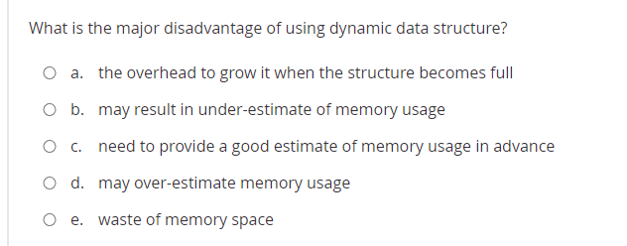

A动态数据结构的开销

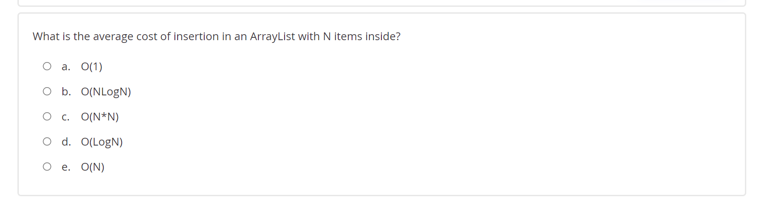

C

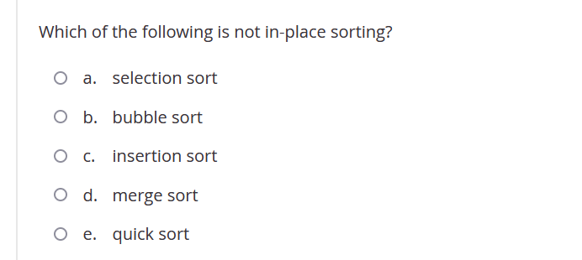

D in-place就是没有使用新空间，在原有空间进行的排序。

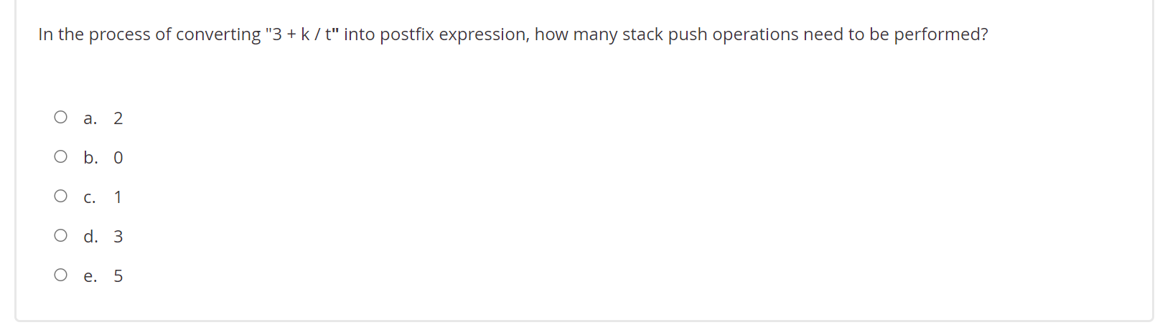

A

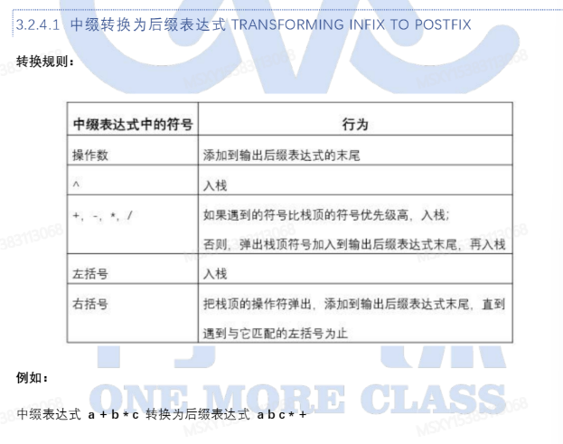

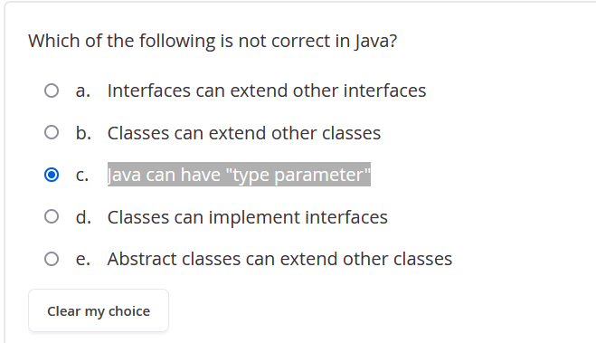

C Java can use type parameters in generics 更好的说法

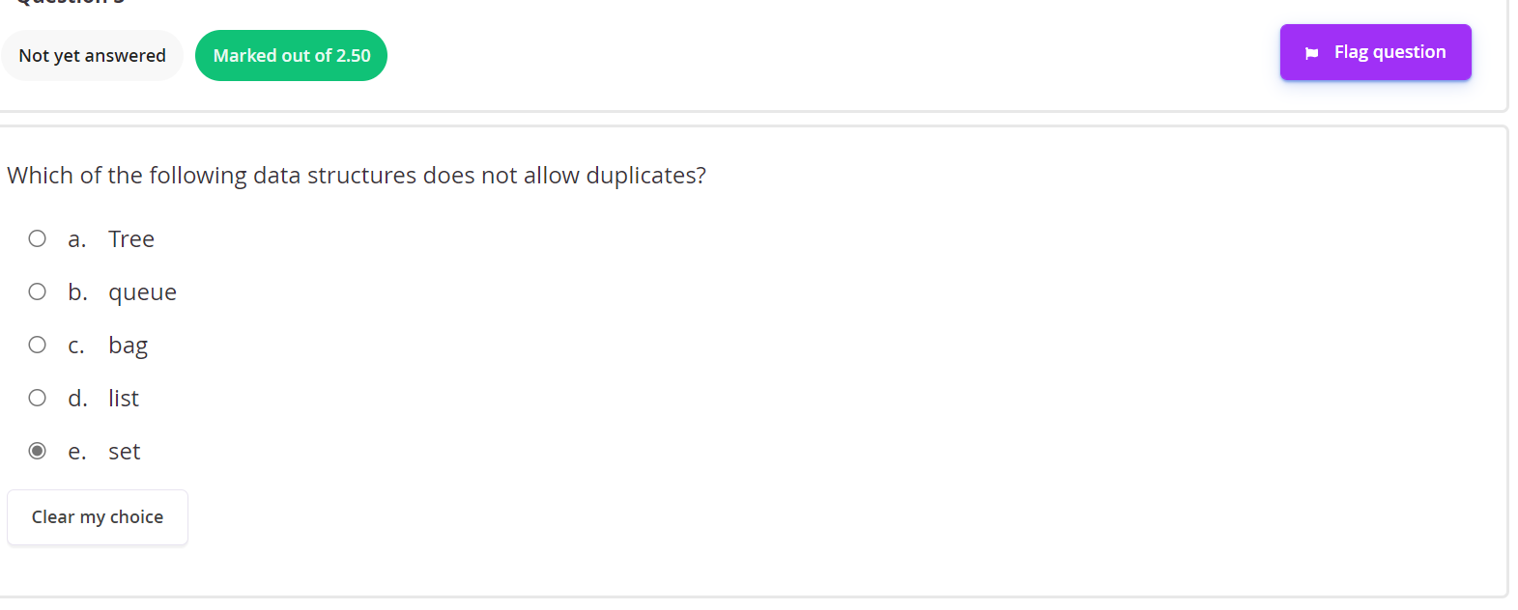

E set的定义

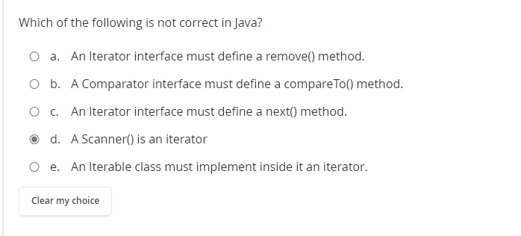

D

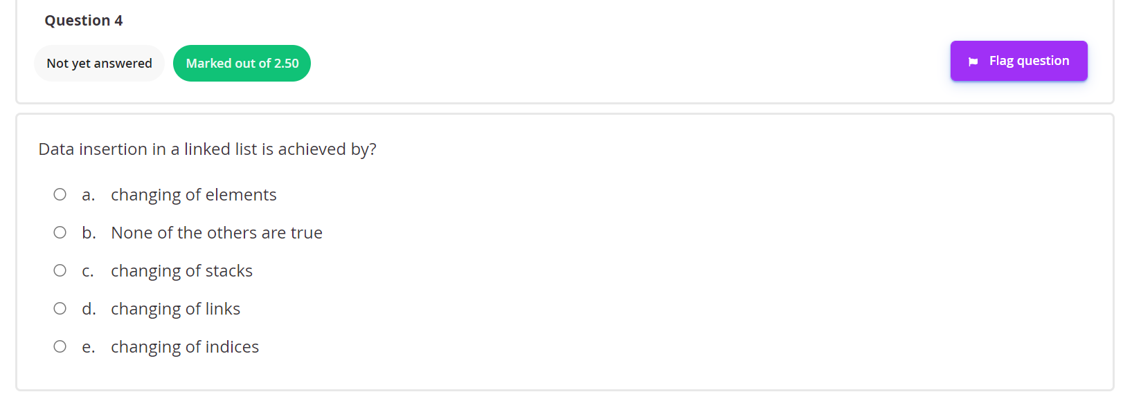

C

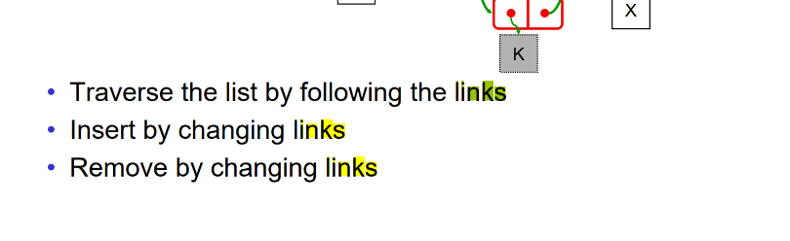

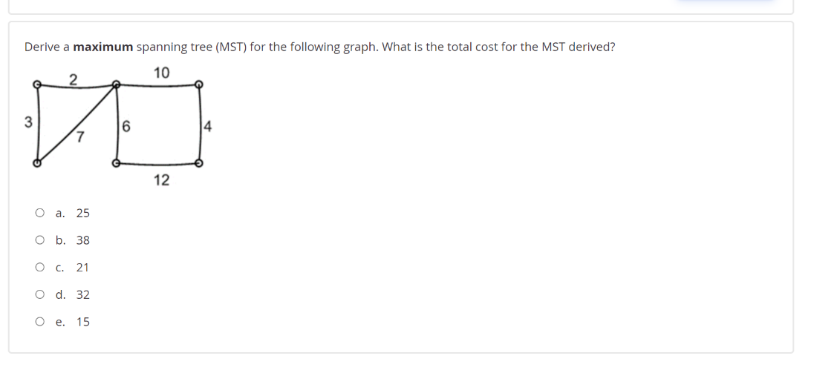

A

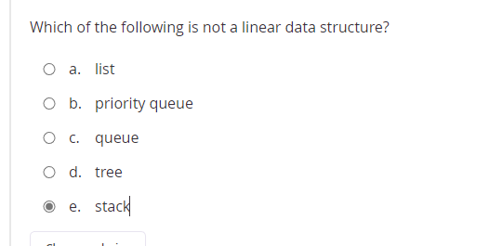

D （就所学）只有图和树是非线性的

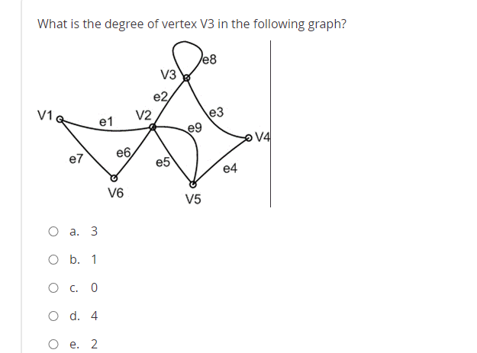

D 无向图的点度数，只需计算连接这个点的边，一共四条，自环算两次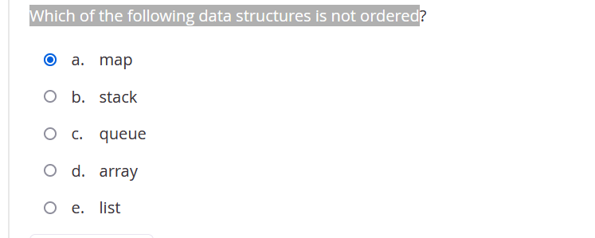

A

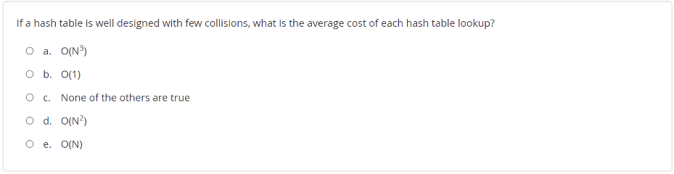

B

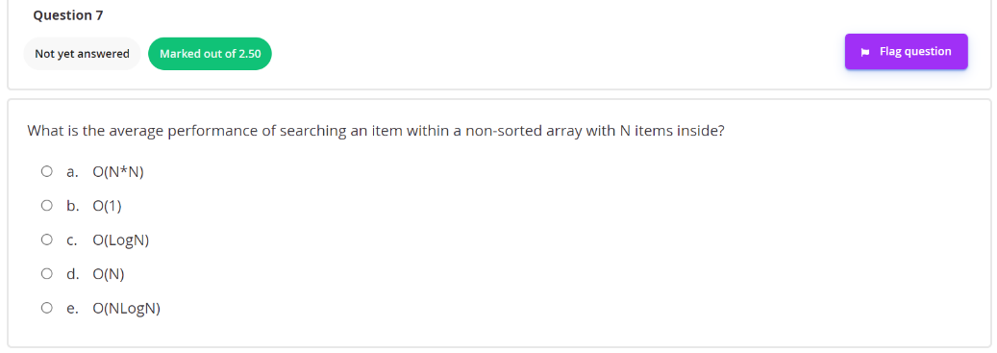

D 无序只能暴力遍历

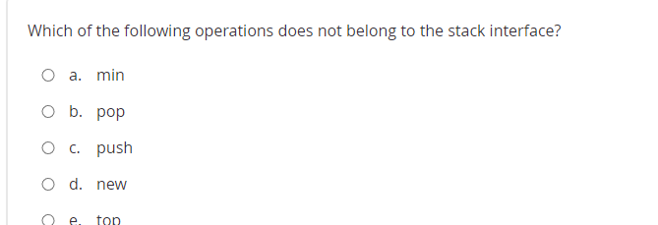

A stack的主要操作：pop, push, top(查看堆顶元素), size, ifEmpty.

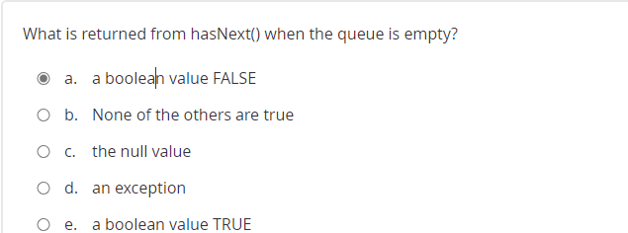

A hasnext()返回一个布尔值，表示是否存在下一项

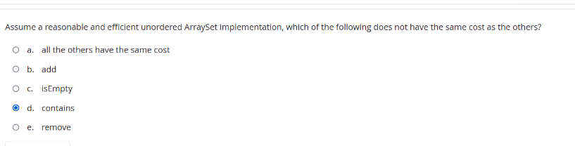

C array set的操作复杂度。Add/remove/contains都是O(N),

需要遍历数组搜索，isEmpty是O(1) , 直接检查数组长度是否为零

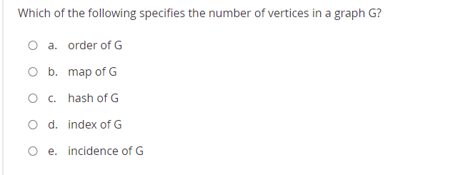

A order指图的顶点数量

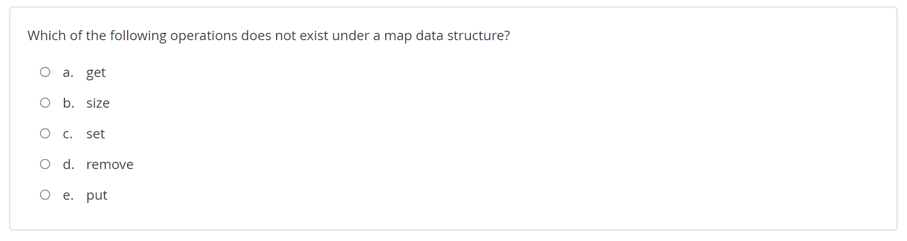

C put方法包含了修改，当键存在时就会更新值，没有则添加新键值对

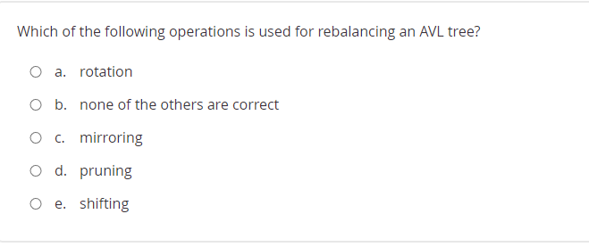

A

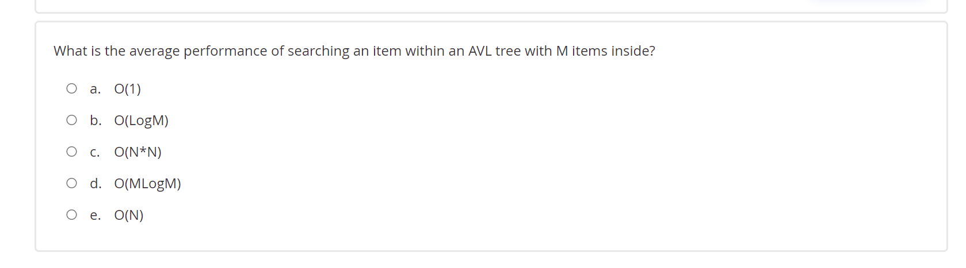

B avl树的目的是维持良好的BST性能，后者复杂度是logn

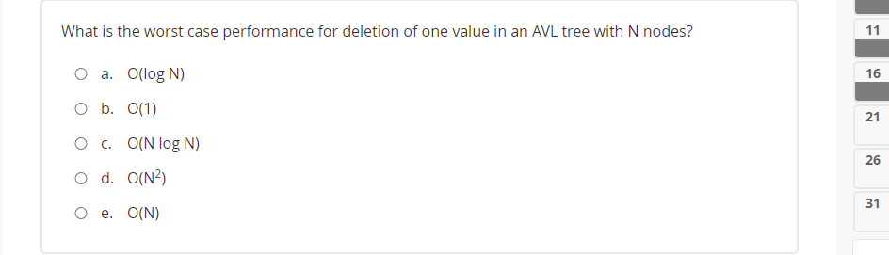

A 插入和删除的时间复杂度始终保持在O(logN)

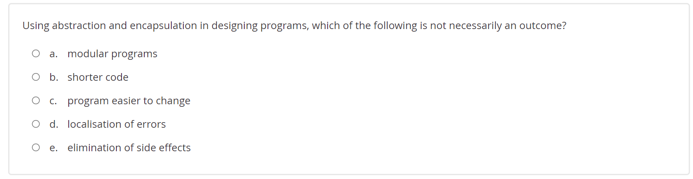

B 其他都是封装和抽象的好处。一个更短但很难懂的代码是不好的。

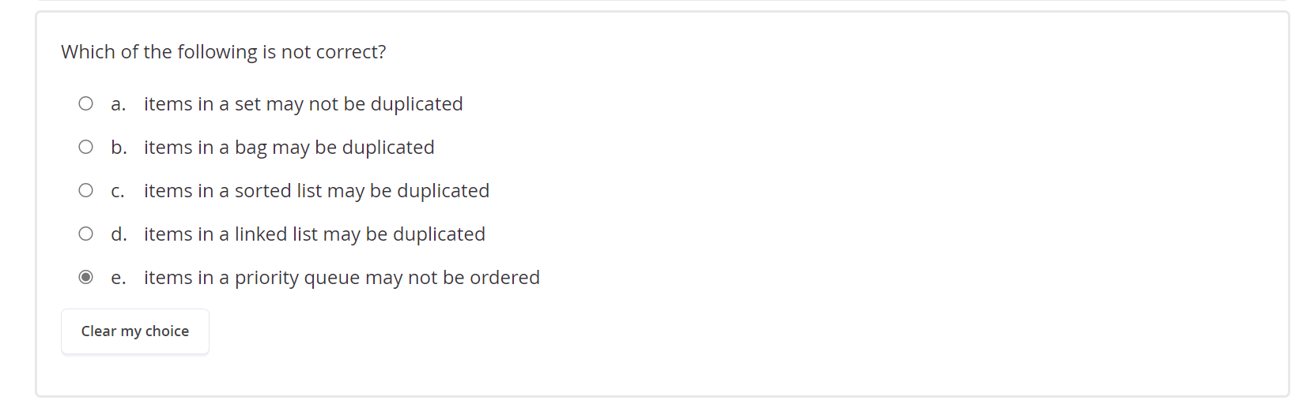

E PQ的顺序是优先级。

A的表述是不是有问题? Set must not be duplicated

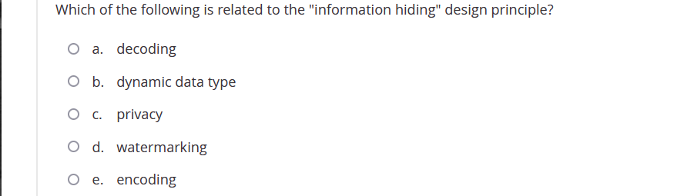

C

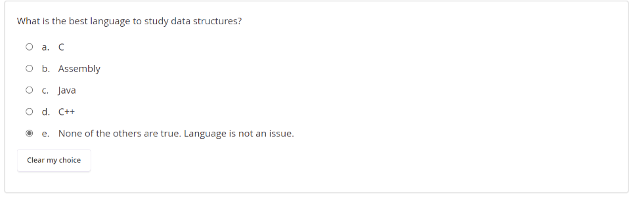

E

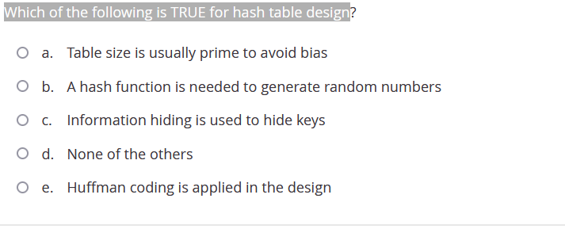

A 选择一个质数,目的是为了减少哈希冲突的可能性

哈希函数的作用是将输入的键**映射**到一个固定范围内的整数值,而不是生成随机数。